GUÍA DE PENSAMIENTO MATEMÁTICO
Nombre: | Curso: KINDER | Fecha: semana N°20
¿QUÉ APRENDEREMOS?

AMBITO: Interacción con el Medio Natural y Cultural
NÚCLEO: Pensamiento Matemático
Objetivo de Aprendizaje:
(6): Emplear los números para contar, identificar, cuantificar y comparar cantidades del 1 al 10.
Objetivos de la Semana:

- Completa la secuencia numérica del 1 al 10.
- Colorea cada número con su ficha correspondiente del mismo color.
- Cuenta los dedos de cada mano y une con el número correcto.
Objetivo Transversal (6): Coordinar con precisión y eficiencia sus habilidades psicomotoras finas en función de sus intereses de exploración y juego. (Corporalidad y Movimiento)

El concepto de número está asociado a la habilidad de contar y comparar cantidades.

Para trabajar con mi guía necesito:
- Estar en un ambiente tranquilo.
- Lavarme las manos.
- Estar en compañía de un adulto.
- Contar con muchas ganas para responder.

- Completa la secuencia numérica del 1 al 10.

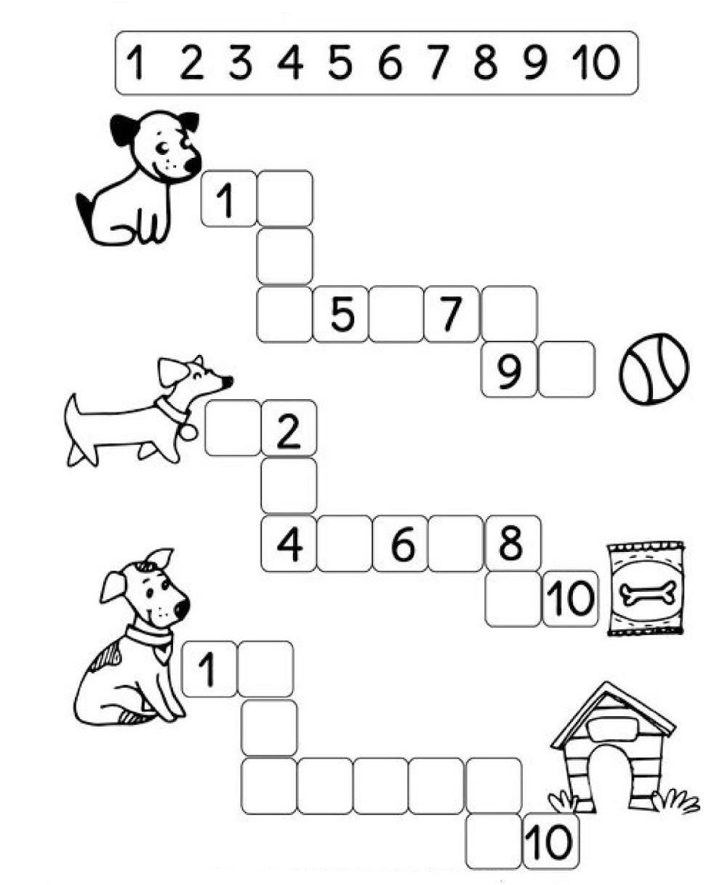

- Colorea cada número con su ficha correspondiente del mismo color.

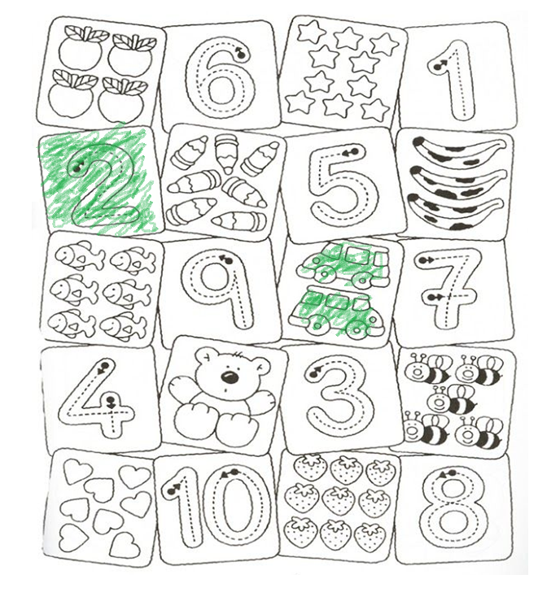

- Cuenta los dedos de cada mano y une con el número correcto.

TICKET DE SALIDA

La siguiente actividad tiene como objetivo conocer cuánto aprendiste.

- Cuenta las ovejas y encierra con un círculo al número que corresponde la cantidad en la recta numérica.

